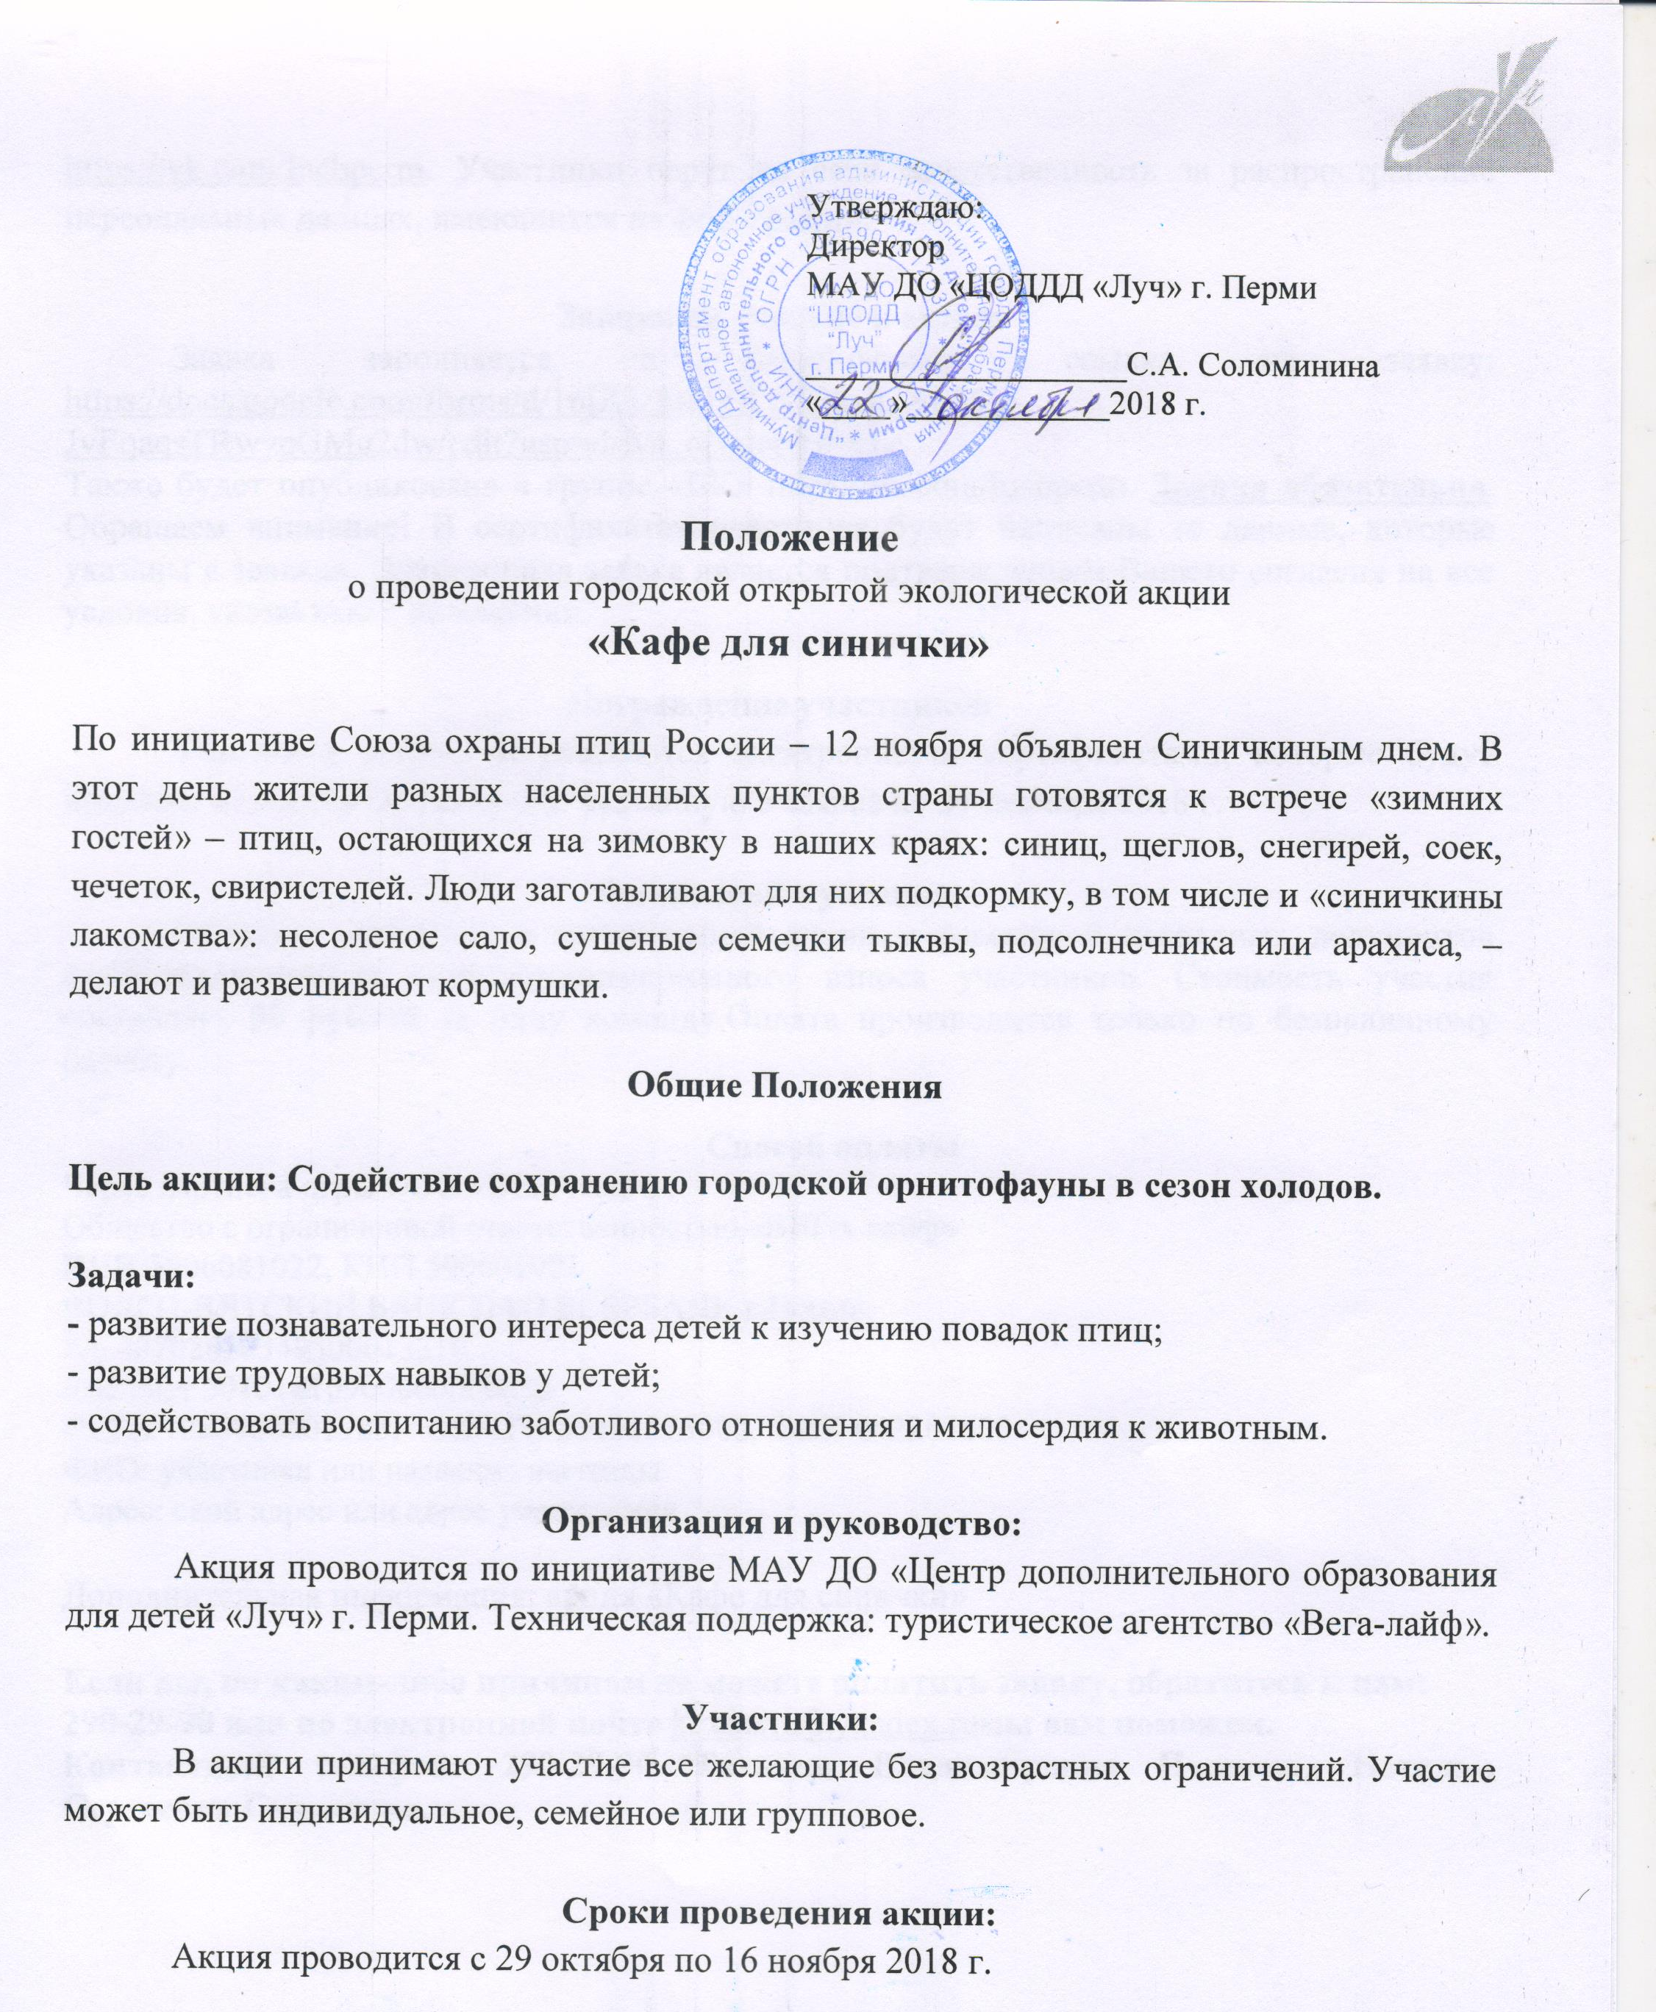
Условия участия:
Прием конкурсных работ осуществляется только в электронном виде. Для участия в акции необходимо изготовить кормушку. Сфотографировать процесс изготовления кормушки, а так же процесс развешивания на выбранной территории. Фотоотчет (не более 3-х фотографий) самостоятельно участниками акции переводится в фотоколлаж (любая программа) и коллаж размещается в фотоальбоме «Кафе для синички» в «ВК» группа https://vk.com/luchperm. Участники берут на себя ответственность за распространение персональных данных, имеющихся на фотографии.
Заявка на участие в акции
Заявка заполняется в Googl-формах, ссылка на заявку: https://docs.google.com/forms/d/1njZ5ZB8-xX_2sPhzICXF55Ip-JvEqaqsTRwypGMg2dw/edit?usp=drive_open&ths=true
Также будет опубликована в группе «ВК» https://vk.com/luchperm. Заявка обязательна. Обращаем внимание! В сертификатах участника будут написаны те данные, которые указаны в заявках. Электронная заявка является подтверждением Вашего согласия на все условия, указанные в положении.

Награждение участников
Участники акции, награждаются электронными сертификатами, которые будут высланы на электронную почту, указанную в заявке до 31 декабря 2018 г.

Финансовые условия.
Расходы, связанные с организацией акции и рассылкой наградных документов осуществляются за счет организационного взноса участников. Стоимость участия составляет 50 рублей за одну команду.Оплата производится только по безналичному расчету.

Способ оплаты
Через партнера игры ООО «ВЕГА лайф»
Общество с ограниченной ответственностью «ВЕГА лайф»
ИНН 5906081022, КПП 590601001
ВОЛГО-ВЯТСКИЙ БАНК ПАО БСЕРБАНК г.Пермь
Р/с 40702810349500013310
Кос/счет 30101810900000000603
ОГРН 1085906001983, ОКАТО 57401375000, БИК 042202603
ФИО: участника или название команды
Адрес: свой адрес или адрес учреждения
Дополнительная информация: акция «Кафе для синички»
Если вы, по каким-либо причинам не можете оплатить заявку, обратитесь к нам:
290-29-90 или по электронной почте kexperm@yandex.ru мы вам поможем.
Контактный телефон: 290-29-90 Татьяна Владимировна Иванова, Наталья Сергеевна Головенко.

